Приложение 1
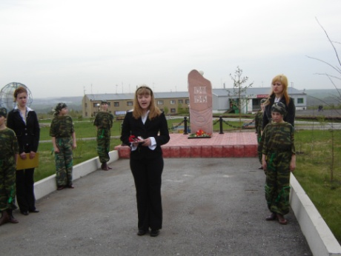

П А С П О Р Т

Мемориального объекта

по увековечиванию Победы советского народа

в Великой отечественной войне.

Адрес 652646, Кемеровская обл., Беловский район, пос. Новый Каракан, парк отдыха «Каракан-Лэнд».
Наименование: Обелиск памяти погибшим воинам в Великой
Отечественной войне.
Вид объекта культурного наследия: Обелиск
Время создания обелиска: май 2005г.
Краткие исторические сведения:
Обелиск поставлен к 60-летию Великой Победы памяти погибших воинов в Великой Отечественной войне с 1941 по 1945г.г.
Описание объекта культурного наследия: Обелиск представляет собой мраморную плиту с рельефным изображением высеченным на нем годы войны 1941-1945 г.г., знамя Победы и солдатская каска. Цвет розовый. Перед обелиском черная гранитная плита на ней лежит пятиконечная звезда с углублением в середине для огня. Плита стоит на декоративной плитке розового цвета. Обелиск огражден столбиками с цепями из стали. Автор обелиска Булгаков Владимир Николаевич начальник ремонтно-механических мастерских разреза Караканский. Открытие обелиска было 6 мая 2005 года к 60летию Победы.
Состояние памятника Отличное
Инициаторы создания памятника Разрез «Караканский (директор Магилин А.В)
Кому поставлен памятник Увековечивание Победы советского народа в Великой отечественной войне.
Сведения об организации (лице) ответственном за состояние, сохранение объекта, благоустройство территории. Евтинская сельская территория Администрации Беловского района.

